0910-鸿蒙智能盒子-第一次需求评审会
会议主题：鸿蒙智能盒子-第一次需求评审会
会议时间：2025年9月10号
会议参与人：软件-范光平、许宇涵；硬件-谢晓阳；产品-林耀平、李海洋
会议记录人：李海洋

一、项目概述
本项目以“鸿蒙智能盒子”为核心，连接各类体感康复硬件与显示终端，构建“处方→训练→数据采集/分析→反馈”的康复闭环系统。游戏化内容与康复训练内容预先关联（非“转化”），医生处方下达后，系统自动匹配对应的训练与游戏内容。系统需具备数据存储、实时处理、云端同步及与MES系统联动能力。

二、技术方案与协议设计
- 连接与协议：
- 盒子作为物联网终端，支持多设备连接。
- 协议以蓝牙为主，但需具备全协议扩展能力，采用插件化设计便于未来新增设备接入。
- 范光平负责：
- 汇总华为已提供的蓝牙协议与配置；
- 梳理我方现有及潜在设备的协议需求；
- 评估当前可扩展的协议及技术难点。
- 硬件配置：
- 谢晓阳负责整合华为提供的硬件配置（CPU、存储、协议支持等），形成结构化文档，确保软硬件兼容性。
- 需明确设备接入清单（如体感环、功率车等），排除暂不支持的设备（如悬吊外骨骼、振动台）。

三、软件功能与协作分工
- 开发边界：
- 软件由华为开发落地，我方负责产品规划、原型设计、流程图输出。
- 评审流程：先内部评审，再与华为进行联合评审。
- 核心功能模块：
- 支持5G/Wi-Fi网络连接、本地存储（游戏与训练数据）、数据采集与分析、多用户管理（家庭/社区/医院）。
- 显示终端：电视（主）、平板、闺蜜机（均为安卓系统）。
- 数据反馈：实时显示训练进度、强度、速度、卡路里、力值等，支持报告生成。
- 版本管理：
- 林耀平负责在华为已确认的“最终版功能清单”基础上，横向对比：
- 原始版；
- 我方重构结构化版；
- 明确标注功能增减项。

四、游戏内容与设备匹配
- 游戏-设备对应关系：
- 许宇涵负责整理游戏列表，明确每款游戏的玩法、输入设备、展现形式及对应的康复动作。
- 需输出游戏-设备映射文档，供团队评审与优化。
- 设计原则：
- 游戏难度的评估与设置，符合康复医学规范，避免运动损伤。
- 支持个性化设置，与康复处方紧密关联。

五、性能与约束
- 结合软硬件的相关运行需求提出性能要求：
- 数据上传/存储容量、采集频率、交互响应速度（杜绝卡顿）。
- 由范光平牵头拟定初步框架，后续迭代细化。

七、后续行动计划
- 文档输出：
- 谢晓阳：硬件配置与协议文档（本周内）；
- 许宇涵：游戏-设备对应关系文档（本周内）；
- 林耀平：功能清单修订版（标注增减项）。
- 林耀平：产品需求文档2.0版本。
- 评审安排：
- 下周一/二组织内部评审会，评审完成就邀请与华为联合评审。
- 拉通康复专业人员参与后续讨论。
- 性能补充：
- 范光平负责汇总软硬件性能要求，报审后补充至需求文档。
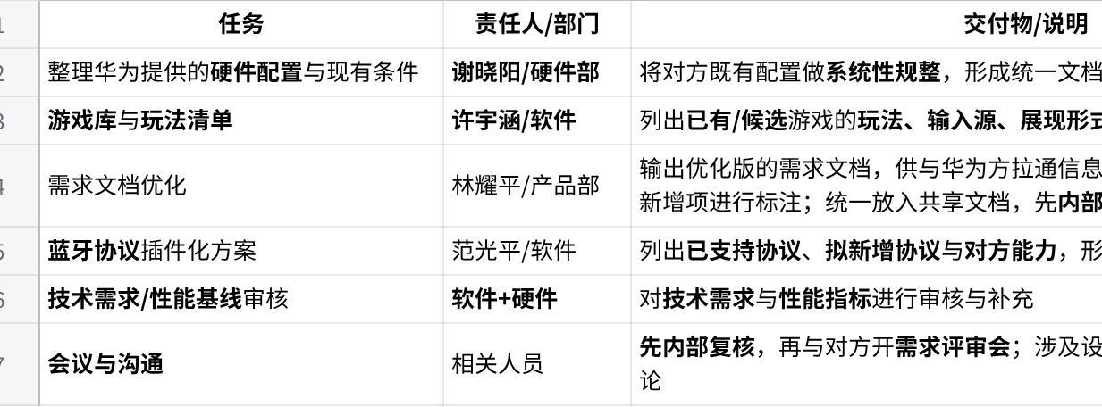
点击图片可查看完整电子表格

会议结论
本次会议明确了鸿蒙智能盒子的技术架构、协议设计、软硬件分工及游戏-设备匹配原则。各方需按责任分工输出文档，尽快完成内部评审并与华为协同推进项目落地。

附：参会人员与职责
- 范光平（软件）：协议梳理、性能框架
- 许宇涵（软件）：游戏内容设计与对接
- 谢晓阳（硬件）：硬件配置整合
- 林耀平（产品）：功能清单版本管理
- 李海洋（产品）：会议纪要与协调

